本校體育學系舉辦「王牌愛／礙運動」頒獎典禮暨適應體育成果展
本校體育學系受運動部委託辦理「115年推動健全學齡適應運動體系：拓展適應運動據點與活動設計推廣計畫」，由國立臺中教育大學體育學系劉佳鎮教授推動，於8月22日舉辦「適應運動系列徵選頒獎典禮暨適應體育成果展」。今年邁入第三屆，以「王牌愛／礙運動」為主題，徵選項目涵蓋徵文、攝影、微電影及活動設計四大類，參賽作品超過250件，逐步成為適應運動年度重要交流活動。
今年頒獎典禮結合「適應體育成果展」，以嘉年華形式邀請北中南各地特教與體育相關師生及實務工作者共同參與，透過成果展示、運動體驗及互動活動，讓民眾認識適應運動在校園與社會中的多元實踐，兩日共吸引近300人參與(圖1)。
程一雄特聘教授兼系主任表示，此活動已連續舉辦三年，逐漸成為年度指標活動，今年透過擴大活動形式，希望讓家長、教師及學生對適應運動產生「期待感」，並持續累積推動能量(圖2)。
本校學生參加【優良適應運動活動設計競賽】表現亮眼，榮獲1項特優、2項優勝、2項佳作佳績，從運動設計、創意發想到實務應用，展現多元且豐富的成果。五組作品分別以水中平衡感、角色適配、排球、匹克球結合棒球、TGMD移動與物體控制技能為主題，將適應運動與融合教育理念，透過不同運動形式回應多元參與需求，充分展現本校體育系學生運用專業所學，將創意轉化為實際運動方案的能力(圖3)。
未來「適應體育」將逐步朝「適應運動」發展，推動範圍從校園延伸至社區與日常生活，讓身心障礙者能持續參與運動。透過課外訓練、普特合作與融合運動，讓運動從一場活動逐漸成為生活的一部分。
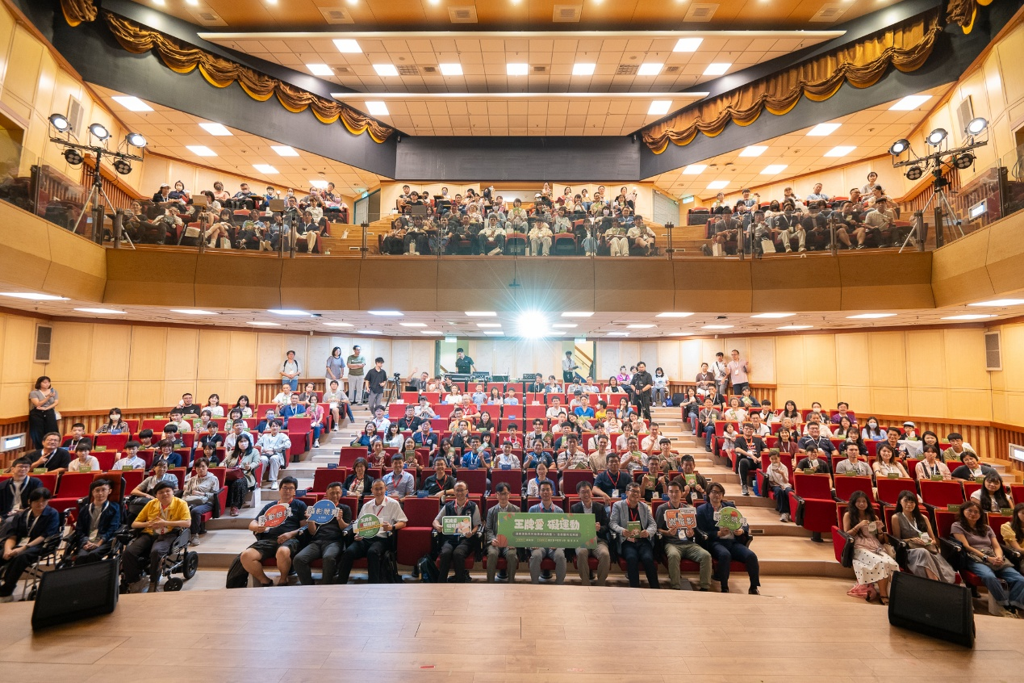
圖1、2026「王牌愛/礙運動」適應運動系列徵選頒獎典禮暨適應體育成果展大合照
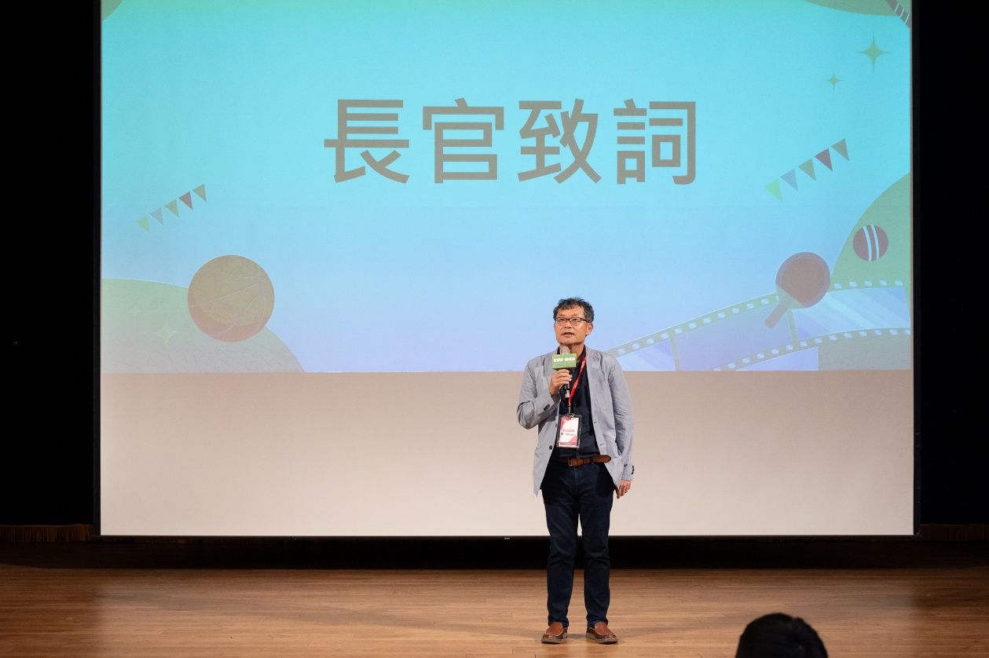
圖2、程一雄特聘教授兼系主任致詞
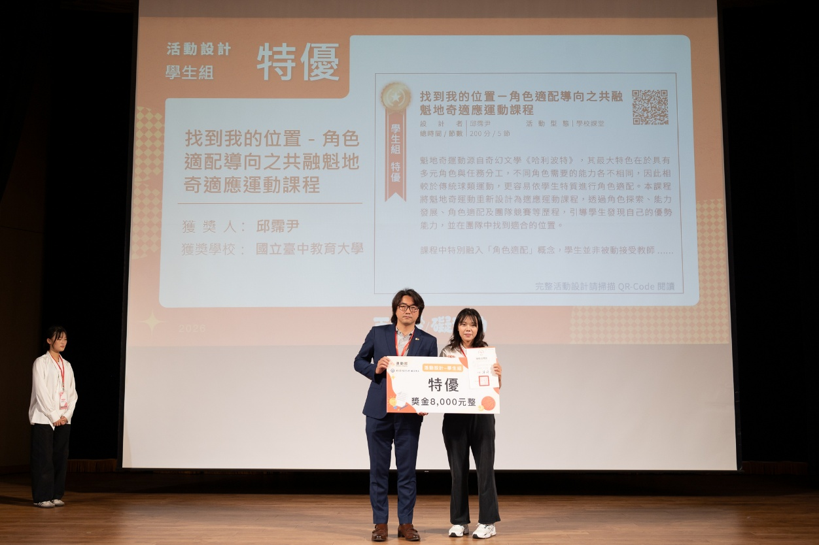
圖3、優良適應運動活動設計競賽學生組特優

頒獎典禮活動精華影片：https://youtu.be/kwm-OcvTE5U
各項競賽得獎作品：https://www.sports.gov.tw/CP/7539
微電影競賽得獎作品：https://www.youtube.com/@ntcuape

